**Лабораторное занятие №7. Занимаемся ЛАБОРАТОРНОЙ РАБОТОЙ №2. Часть 1.**

**Формулировка лабораторной работы №2. Часть 1. Разработать РЕЗИДЕНТНУЮ программу, которая постоянно находится в памяти и осуществляет следующие «нехорошие» действия: 1. «Садится» в оперативную память (становится резидентной). 2. Переопределяет «вектор прерывания» от клавиатуры. 3. «Перехватывает» нажатие клавиши на клавиатуре таким образом, что информация о нажатой клавише записывается в специальный файл, содержащий данные о каждой нажатой клавише. 4. Данные сначала хранятся в буфере размером 256 байт, а при его заполнении (буфера) все 256 байт записываются в файл.**

**Сроки указаны в конце текста Лабораторного занятия №6.**

**Стоимость: 32 балла за полное решение поставленной задачи, соответствующее постановке задачи и описанию из книги:**

* 1. **Используя книгу про ассемблер, набрать исходный текст КЛАВИАТУРНОГО ШПИОНА, найдя его в книге про ассемблер**

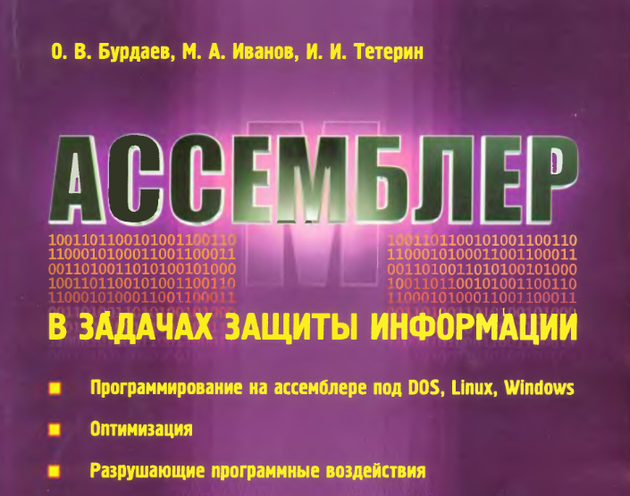

**С ПОМОЩЬЮ DOSBOX транслировать (понятно, что все синтаксические ошибки нужно исправить), линковать, получить исполнимый модуль в папке KEYLOGGER НА РАБОЧЕМ СТОЛЕ.**

**1.2. ПроДУРКовать над текстом из книги (не только над исходным текстом на языке записи алгоритмов ассемблер, но и над текстом на русском языке соответствующего раздела), исправить ВСЕ СЕМАНТИЧЕСКИЕ ОШИБКИ и ВСЁ ЖЕ ПОЛУЧИТЬ РЕЗУЛЬТАТ – файл, в котором хранится информация о том, какие клавиши на клавиатуре были нажаты, причём сделать так, чтобы в файле хранилось более 256 байт.**

**1.3. Разобраться, используя отладчик, что будет сохранено в файле, если набрать «МАМА МЫЛА РАМУ 365 РАЗ В ГОДУ!!!!!!!!!!!!!!!!!!!!!!!!!!!!!!!!!!!!!!!!!!!!!!!!!!!!!!!!!!!!!!!!!!!!!!!!!!!!!!!!!!!!!!!!!!!!!!!!!!!!!!!!!!!!!!!!!!!!!!!!!!!!!!!!!!!!!!!!!!!!!!!!!!!!!!!!!!!!!!!!!!!!!!!!!!!!!!!!!!!!!!!!!!!!!!!!!!!!!!!!!!!!!!!!!!!!!!!!!!!!!!!!!!!!!!!!!!!!!!!!!!!!!!!!!!!!!!!!!!!!!!!!!!!!!!!!!!!!!!!!!!!!!!!!!!!!!!!!!!!!!!!!!!!!!!!!!!!!!!!!!!!!!!!!!!!!!!!!!!!!!!!!!!!!!!!!!!!!!!!!!!!!!!!!!!!!!!!!!!!!!!!!!!!!!!!!!!!!!!!!!!!!!!!!!!!!!!!. Для чего необходимо открыть этот нетекстовый файл с помощью программного средства, позволяющего отображать содержимое файлов в шестнадцатеричном виде!!!!**

**1.4. Процесс получения РЕЗУЛЬТАТА (ИСПРАВЛЕННОЙ ПРОГРАММЫ ИЗ КНИГИ!!!!) отразить в виде совокупности скриншотов и прислать полученный исходный текст на языке записи алгоритмов, исполнимый модуль и документ о процессе получения результата мне на почту до 24-00 22.10.2025 года.**